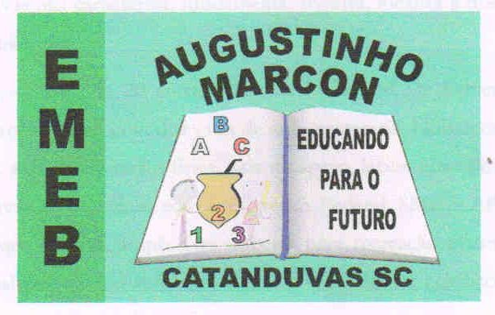 | Escola Municipal de Educação Básica Augustinho Marcon. Catanduvas, julho de 2021.  Diretora: Tatiana Bittencourt Menegat.  Assessora Técnica Pedagógica: Maristela Apª. Borella Baraúna. Assessora Técnica Administrativa: Margarete Petter Dutra.  Professora: Jaqueline Demartini. Aluno:........................................................  Disciplina: Inglês

ATIVIDADE DE INGLÊS - 1º ANO – 05/07 A 09/07.
CATANDUVAS, JULY 05TH 2021
TODAY IS MONDAY
AT SCHOOL – NA ESCOLA

ESTUDE PARA A AVALIAÇÃO:

- AS FRASES WHAT IS YOUR NAME? (QUAL É SEU NOME?) E MY NAME IS... (MEU NOME É...) I AM... (EU SOU...);
- AS PALAVRAS RELACIONADAS À ESCOLA – SCHOOL, TEACHER, BOY, GIRL;
- CUMPRIMENTOS HELLO/ HI E GOODBYE/BYE -BYE.

